La cotation :

1- Objectifs de la séquence :
Présenter les règles de représentation des cotes d’un dessin technique
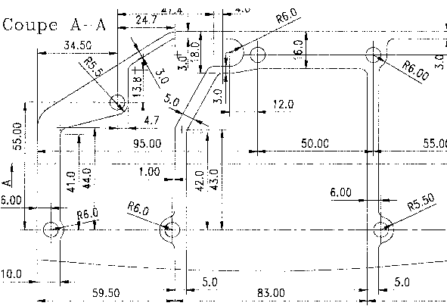

 | 2- Situation pédagogique :
 | prérequis | ✓ aucun,
 | connaissances visées | ✓ La cotation
 | nature de la démarche | ✓ Acquisition de connaissances.
 | à savoir | ✓ Coter un dessin technique
1 – Objectif de la côtation.

La cotation permet de décrire un objet du point de vue dimensionnel.
Elle répond à des critères de normalisation (NF E 04-010).

2 – Lignes d’attache et de cote :

Les tracer en trait continu fin. Faire dépasser légèrement les lignes de cote par les lignes d’attache (fig. 1).  2 - 1. Distance entre ligne de cote et dessin :  Si possible, au moins 10 mm (fig. 1).  2 - 2. Point d’épure (fig. 2) :  Prolonger les lignes d’épure et la ligne d’attache au-delà de l’intersection.  2 - 3. Ne jamais utiliser :  Une ligne de contour, ni une ligne d’axe, comme ligne de cote (leur emploi comme ligne d’attache est admis fig. 3).  2 - 4. Éviter :  Que deux lignes de cote se coupent entre elles, ou coupent une ligne d’attache.  2 - 5. Lignes d’attache obliques :  (fig. 4) En cas de nécessité, pour faciliter la lecture.  2 - 6. Cotation suivant corde, arc et angle :  voir fig. 5, 6 et 7  2 - 7. Cotes de demi-vues :  Prolonger les lignes de cote au-delà de l’axe de symétrie (fig. 8).  2 - 6. Si possible :  Ne pas coter des parties cachées.  3 - Flêches :  Angle = 30 à 45°.  Pointe exactement sur la ligne d’attache.  Longueur environ 3 mm (fig. 9).  3 - 1. Ligne de cote trop courte :  Dans ce cas, reporter les flèches à l’extérieur ou même remplacer deux flèches opposées par un point (fig. 10).  4 - Inscription des cotes.  Hauteur des chiffres : écriture B droite de  3,5.  4 - 1. Disposer les caractères :  — de manière qu’ils ne soient ni coupés, ni séparés par une ligne quelconque;  - vers le milieu, au-dessus et légèrement détachés de la ligne de cote (fig. 11).  4 - 2. Cas particuliers :  — Pour les longues lignes de cote superposées (§ 6.3.), coter suivant fig. 12.  — Si le manque de place l’exige, la cote peut être inscrite au-dessus du prolongement de la ligne de cote et de préférence à droite (fig. 13).  4 - 3. Cote non à l’échelle :  Souligner les cotes des parties qui exceptionnellement, n’auraient pas été dessinées à l’échelle (fig. 13).  4 - 4. Orientation des cotes :  Les caractères doivent être inscrits pour être lus depuis le bas ou depuis la droite du dessin.  Eviter d’orienter les lignes de cote dans une direction comprise dans la partie grisée (fig. 14 a et 14 b).  En cas de nécessité, en particulier pour les cotes d’angle, voir fig. 15.  5 - Lettres et Symboles :  5 - 1. Cotation des cylindres :  (fig. 12 et 13) Faire précéder la cote de diamètre du symbole ∅.  5 - 2. Cotation des rayons :  (fig. 16) Faire précéder la cote de rayon de la lettre R.  — La flèche est du côté concave de l’arc. Cependant pour les petits rayons elle peut être du côté convexe.  — Briser ou interrompre la ligne de cote selon qu’il est nécessaire ou non de situer le centre.  5 - 3. Cotation des sphères :  (fig. 17) Faire précéder la cote de rayon ou diamètre du mot « sphère ».  5 - 4. Cotation de surplat d’un carré :  (fig. 18) Faire précéder la cote de surplat du symbole .  5 - 5. Cotation des barres et profilés :  Faire précéder l’ensemble des dimensions nominales de la section du symbole correspondant (voir tableau 19).  6 – Disposition des cotes :  6 - 1. Cotation en série :  Coter sur une même ligne plusieurs dimensions se suivant sans se chevaucher (fig. 20).  6 - 2. Cotation en parallèle :  Coter sur des lignes parallèles à partir d’une origine commune (fig. 21).  6 - 3. Cotation à cotes superposées :  Peut, par mesure de simplification, remplacer la cotation en parallèle.  L’origine commune est marquée par un point et cotée zéro (fig. 22).  6 - 4. Cotation en coordonnées :  Grouper les cotes, dans un tableau, hors du tracé (fig. 23).  6 - 5. Cotation des chanfreins :  Voir fig. 24. Lorsque l’angle est égal à 45° la cotation est simplifiée (fig. 25).  6 - 6. Dimensions égales :  Divisions d’une cote en plusieurs parties nominalement égales (fig. 26).  6 - 7. Éléments équidistants :  Voir fig. 27. La cote (306) est une cote surabondante.  7 Indications Particulières :  7 - 1. Traitement de surface localisé :  Tracer un trait mixte fort parallèlement à la surface à traiter. Coter sa position (fig. 28).  7 - 2. Ligne de repères :  Se terminent par une flèche sur un contour, par un point à l’intérieur de ce contour (fig. 29). | 